Праздничный концерт, посвящённый Дню народного единства
«Мы – единый народ»

Совсем скоро, 4 ноября, в нашей стране будет праздноваться День народного единства. Праздник, посвящённый победе народного ополчения во главе с Мининым и Пожарским и избавления Москвы от польских интервентов.
3 ноября 2017 года в 15.00 часов в районном КДЦ пройдет торжественное собрание и праздничный концерт с участием.
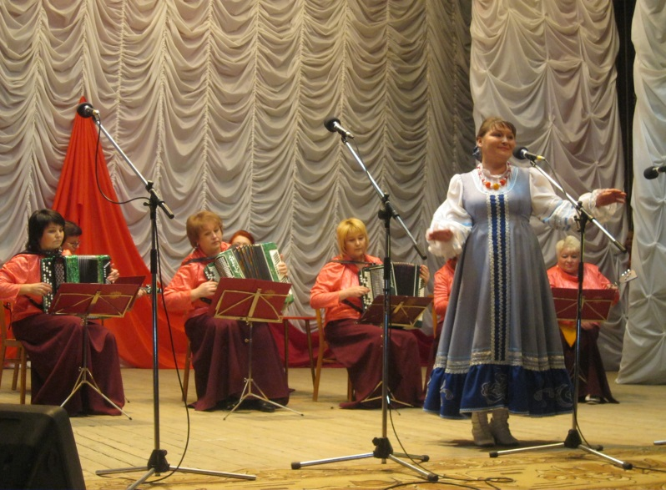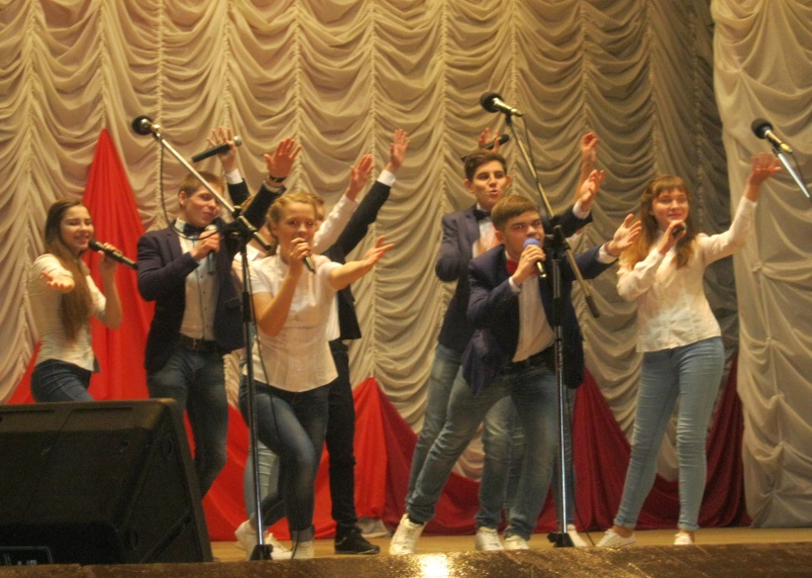

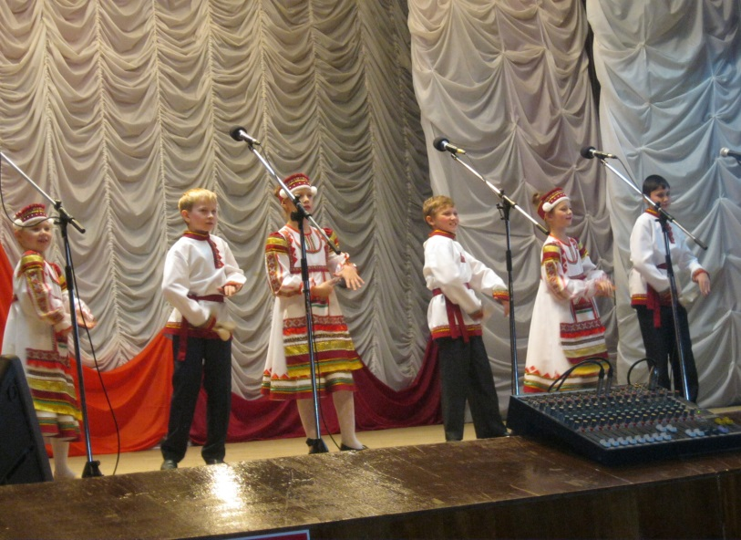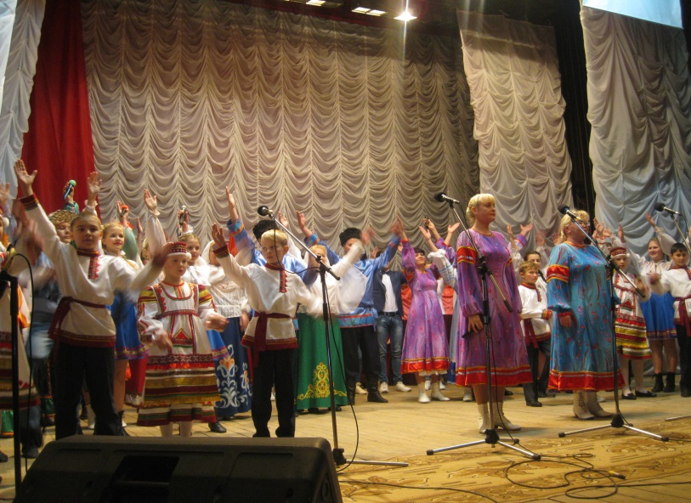

Сельскохозяйственная ярмарка в честь Дня народного единства.

Мероприятие пройдет на площади КДЦ 4 ноября 2017 года, где будет продаваться сельхоз. продукция, а на крыльце КДЦ пройдет праздничный концерт. В концертной программе примут участие артисты художественной самодеятельности и работники КДЦ.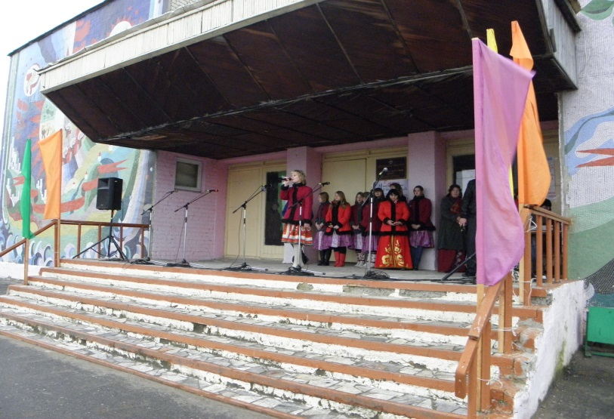 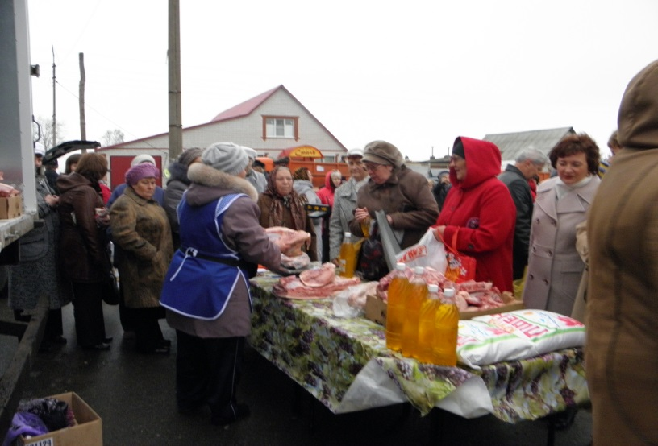

Праздничный концерт, посвящённый Дню работника сельского хозяйства и перерабатывающей промышленности.

Мероприятие пройдет в районном КДЦ. Глава района поздравит с праздником, вручит награды и памятные подарки. Артисты художественной самодеятельности КДЦ подарит праздничный концерт, в котором примут участие и взрослые и дети.


